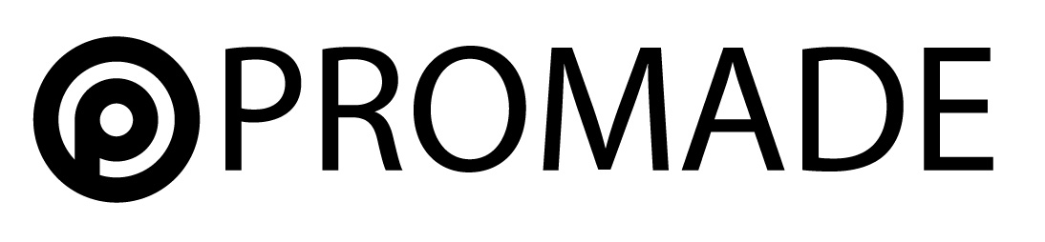

Oświadczenie o zgodzie na wykorzystanie wizerunku

Oświadczam, że wyrażam zgodę na nieodpłatne wykorzystywanie mojego wizerunku do promowania i upowszechniania działań przewidzianych w kursie ………………………………………………………………………………………………………………….
jak również jego rezultatów poprzez zamieszczanie zdjęć na stronach internetowych, w różnego rodzaju wydawnictwach i publikacjach oraz prasie czy rozpowszechnianie nakręconych w trakcie realizacji poszczególnych form wsparcia materiałów filmowych itp. w zakresie przewidzianym w Ustawie z dnia 29.08.1997 r. o ochronie danych osobowych (tj. Dz. U. z 2014 r. poz. 1182) w związku z zawieranymi umowami cywilnoprawnymi.

____________________________
CZYTELNY PODPIS UCZESTNIKA kursu

